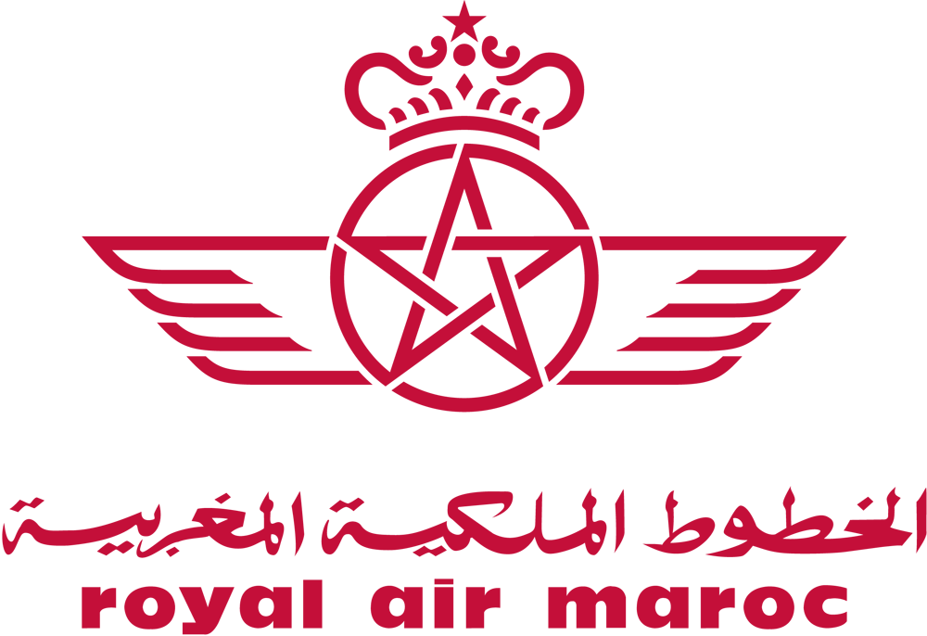

Oбновление политики Royal Air Maroc в условиях кризиса COVID-19

- Новые предложения для клиентов Royal Air Maroc –

В связи с чрезвычайной ситуацией и продлением пандемии коронавируса, авиакомпания Royal Air Maroc внесла ряд изменений, чтобы наилучшим образом поддержать пассажиров в связи с приостановкой рейсов. В частности, теперь стало возможным менять дату вылета и маршрут поездки неограниченное количество раз. Также увеличен срок действия туристических ваучеров до 18 месяцев вместо 12 месяцев, при этом пассажиры могут получить возврат средств по окончанию срока действия неиспользованного ваучера.

Обновленные правила теперь распространяются на билеты, оформленные в июне 2020 года с датой вылета до конца октября 2020 года:

- Билеты, выпущенные до 30 июня 2020 года на рейсы маршрутной сети Royal Air Maroc, в том числе на отмененные из-за пандемии COVID 19 (включая мильные билеты).

- Дата поездки: по 31 октября 2020 года включительно.

- Изменение даты и маршрута (пункта назначения) поездки: неограниченное количество раз, штраф не взимается.

- Изменения разрешаются в пределах оригинального RBD. В случае отсутствия оригинального RBD взимается разница между тарифами, а также применяется доплата при изменении маршрута, если на новом направлении тариф более высокий.

- Новая дата вылета: до 31 октября 2020 года.

- Возврат:

- Индивидуальные билеты: именной ваучер действителен 18 месяцев с даты оформления. По истечении срока действия ваучера его стоимость возвращается пассажиру.
- Групповые билеты: агентство оформляет ваучер на свое имя для дальнейшего использования пассажирами (ваучер невозвратный, срок действия 18 месяцев). Возврат денежных средств по неиспользованному ваучеру будет разрешен компанией Royal Air Maroc при соблюдении данных условий. Групповой договор между турагентством и RAM является основанием для оформления ваучеров по групповым билетам.

- Правила оригинального тарифа остаются без изменений.

Ниже приведена таблица с обновленными коммерческими условиями:

Категория билетов для выписки EMD | - Билеты, выпущенные до 30 июня 2020 года на рейсах маршрутной сети Royal Air Maroc, в том числе отмененные рейсы из-за пандемии COVID-19 (в том числе мильные билеты).  - Частично использованные или полностью неиспользованные билеты.
Дата вылета | - С 6 марта по 31 октября 2020 года.
Изменение даты вылета | - Разрешается сделать до вылета рейса (во избежание no-show) неограниченное число раз.
Изменение пункта назначения | - Изменение маршрута необходимо сделать до вылета рейса.  - Неограниченное количество раз без штрафа.
Условия | - Изменение производится в рамках оригинального класса бронирования, доплата по тарифу применяется в случае отсутствия мест в оригинальном RBD либо при изменении маршрута.  - Изменения производятся по месту приобретения билета.
Новые даты путешествия | - До 31 октября 2020 года включительно (дата начала поездки, обратный перелет может быть после 31 октября 2020 года).
Возврат | Индивидуальные билеты:  - По стоимости ваучера.  - Срок действия - 18 месяцев с даты оформления ваучера.  - Оформляется на билеты, выписанные как по возвратному, так и по невозвратному тарифу.  - Штраф за возврат, предусмотренный правилами оригинального тарифа, не взимается.  - Невозвратные неиспользованные аэропортовые/топливные сборы возврату не подлежат  - Номинал ваучера возвращается по истечении срока его действия.
Групповые билеты :

- Агентство оформляет ваучеры на собственное имя для конечных пользователей для последующего использования (ваучеры не подлежат возврату, срок действия 18 месяцев).
- Срок действия ваучера - 18 месяцев
- Обязательно наличие группового договора между агентством и RAM, подписанное ответственным представителем агентства и документов, подтверждающих оплату билетов по групповому бронированию.
- Применимо для возвратных и невозвратных билетов.
- Штраф за возврат, предусмотренный правилами тарифа, не применяется;
- Невозвратные неиспользованные аэропортовые/топливные сборы возврату не подлежат.
- Ваучер не возвращается после истечения срока действия
Оформление ваучера | - Туристические агентства.  - Служба поддержки RAM - callcenter@royalairmaroc.com
Правила оригинального тарифа остаются без изменений.
Срок действия ранее оформленных ваучеров автоматически продлевается до 18 месяцев.

Данные положения действуют с 1 июня 2020 года и до дальнейшего уведомления.

Часто задаваемые вопросы RAM во время пандемии Covid-19:

Вопрос |  | Ответ
Каков порядок действий для туристов и путешественников, находящихся в настоящее время в Марокко и желающих вернуться на родину? |  | По решению правительства Марокко все  международные рейсы приостановлены. Для репатриации необходимо связаться с посольством вашей страны в Марокко.
Что делать пассажирам, не получивших предложения от RAM по новым датам поездки в связи с отменой рейсов из-за пандемии?  Положен ли возврат пассажирам, чьи рейсы были отменены? |  | Из-за пандемии Covid-19 все международные перелеты Royal Air Maroc приостановлены до дальнейшего уведомления.  Royal Air Maroc предлагает пассажирам переносить даты и менять пункт назначения поездки неограниченное количество раз без штрафа.  Пассажирам, не определившимся с датами будущего путешествия, Royal Air Maroc предлагает возврат стоимости билета в виде ваучера сроком действия 18 месяцев. При невозможности использовать ваучер, по истечении этого срока его стоимость возвращается пассажиру.  Срок действия ваучеров, оформленных до 1 июня 2020 года, автоматически продлен с 12 до 18 месяцев.  Для оформления ваучера необходимо обратиться в агентство, где был оформлен билет.  Для билетов, оформленных на сайте Royal Air Maroc, можно запросить ваучер через службу поддержки по адресу: callcenter@royalairmaroc.com
Что делать, если не получается дозвониться до службы поддержки, а также невозможно переоформить билет на сайте в режиме онлайн? |  | Из-за карантина COVID-19 сотрудники службы поддержки работают на удаленном доступе. Ваш запрос необходимо отправить по адресу электронной почты:  callcenter@royalairmaroc.com
Как и на каких условиях можно использовать полученный ваучер? |  | Его можно использовать в офисах RAM или через колл-центр для приобретения нового билета на имя владельца ваучера, а также оплатить различные услуги (например, купить дополнительное место багажа).

Можно ли получить возврат напрямую вместо оформления туристического ваучера? Как долго будут обрабатываться запросы на возврат стоимости билетов? |  | Royal Air Maroc предлагает клиентам возврат билета в обмен на ваучер сроком действия 18 месяцев и подлежащий возврату по истечении этого срока, что дает клиентам возможность заранее планировать поездки.  Ваучеры, оформленные до 1 июня 2020 года, автоматически продлеваются на 18 месяцев с момента выписки ваучера. Клиент может связаться со своим туристическим агентством или колл-центром авиакомпании, отправив электронное письмо по адресу: callcenter@royalairmaroc.com
Какие даты затронула аннуляция из-за пандемии COVID-19? |  | Под эти условия попадает любая поездка с датой вылета до 30 июня 2020 года в дополнение к рейсам, уже отмененным из-за пандемии COVID-19. Это решение было принято указаниями правительства Марокко, и мы будем по-прежнему внимательно следить за развитием ситуации.
Каков порядок действий с билетами на отмененные внутренние рейсы по территории Королевства Марокко? |  | Пассажирам, у которых были отменены внутренние рейсы, предлагаются такие же условия, как и пассажирам международных рейсов: изменение даты поездки и пункта назначения неограниченное количество раз без штрафа либо оформление ваучера на стоимость билета, действительного в течение 18 месяцев с возможностью получения средств по истечении этого срока.  Для переоформления билета необходимо обратиться в агентство по месту его приобретения, либо в службу поддержки клиентов (для билетов, оформленных онлайн на сайте RAM) по адресу электронной почты: callcenter@royalairmaroc.com
Что делать держателю премиального билета, оформленного за мили, в случае отмены рейса из-за пандемии COVID-19?  Можно ли отменить премиальный билет, оформленный на более поздние даты, не попадающие под условия отмены рейсов ввиду пандемии?  Как вернуть мили, потраченные на повышение класса обслуживания с экономического до бизнес-класса, при отмене рейса? |  | Обслуживание клиентов Safar Flyer временно приостановлено после принятия правительством Марокко решения относительно пандемии COVID-19 и временного прекращения всех международных рейсов до дальнейшего уведомления.  Пассажирам необходимо обратиться в службу поддержки клиентов Safar Flyer в соответствии со своим статусом в программе лояльности:  BLUE: safarflyer@royalairmaroc.com  SILVER, GOLD: silvergold@royalairmaroc.com  AMBASSADOR: ambassador@royalairmaroc.com

